广电手机号套餐有哪些类型的卡号码

广电手机号套餐全面解析：不同类型卡号码详解

随着通信行业的不断发展，中国广电作为新兴的运营商，为广大用户提供了丰富的手机号套餐选择。本文将详细解析广电手机号套餐的类型，帮助您了解不同卡号码的特点和适用人群。

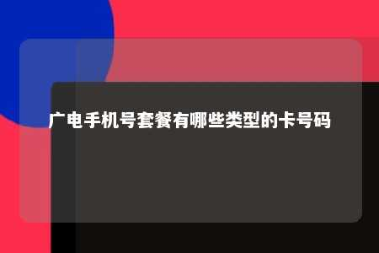

一、广电手机号套餐类型

1. 精彩套餐

（1）38元套餐：月租23元，享6折优惠，包含10G通用流量、50分钟语音通话，超套外语音通话0.15元/分钟，短信0.1元/条，流量5元/G。副卡月租10元/月。

（2）58元套餐：月租35元，享6折优惠，包含20G通用流量、100分钟语音通话，超套外语音通话0.15元/分钟，短信0.1元/条，流量5元/G。副卡月租10元/月。

（3）68元套餐：月租41元，享6折优惠，包含20G通用流量、200分钟语音通话，超套外语音通话0.15元/分钟，短信0.1元/条，流量5元/G。副卡月租10元/月。

1. 5G精彩套餐

（1）88元套餐：月租53元，享6折优惠，包含30G通用流量、100分钟语音通话，超套外语音通话0.15元/分钟，短信0.1元/条，流量3元/G。副卡月租10元/月。

（2）118元套餐：月租71元，享6折优惠，包含40G通用流量、200分钟语音通话，超套外语音通话0.15元/分钟，短信0.1元/条，流量3元/G。副卡月租10元/月。

（3）158元套餐：月租95元，享6折优惠，包含50G通用流量、300分钟语音通话，超套外语音通话0.15元/分钟，短信0.1元/条，流量3元/G。副卡月租10元/月。

（4）188元套餐：月租113元，享6折优惠，包含60G通用流量、400分钟语音通话，超套外语音通话0.15元/分钟，短信0.1元/条，流量3元/G。副卡月租10元/月。

（5）228元套餐：月租137元，享6折优惠，包含80G通用流量、500分钟语音通话，超套外语音通话0.15元/分钟，短信0.1元/条，流量3元/G。副卡月租10元/月。

（6）288元套餐：月租174元，享6折优惠，包含100G通用流量、600分钟语音通话，超套外语音通话0.15元/分钟，短信0.1元/条，流量3元/G。副卡月租10元/月。

（7）388元套餐：月租234元，享6折优惠，包含150G通用流量、700分钟语音通话，超套外语音通话0.15元/分钟，短信0.1元/条，流量3元/G。副卡月租10元/月。

（8）588元套餐：月租358元，享6折优惠，包含300G通用流量、800分钟语音通话，超套外语音通话0.15元/分钟，短信0.1元/条，流量3元/G。副卡月租10元/月。

1. 青春卡

（1）38元套餐：月租38元，包含192G通用流量、50分钟语音通话，赠送芒果TV会员月卡。

（2）58元套餐：月租58元，包含192G通用流量、50分钟语音通话，赠送青春卡随心选（腾讯视频会员周卡、爱奇艺黄金会员周卡、优酷VIP周卡、喜马拉雅VIP会员周卡四选一）和小芒APP10元国潮购物券月卡。

1. 凝心卡

凝心卡19元套餐：月租19元，首月免费使用，第2-6月起每月需缴纳19元/月，优惠到期后恢复为29元/月。包含162G通用流量、30G定向流量、通话0.1元/分钟。

二、广电手机号卡号码特点

1. 192号段：中国广电主打的号码段，使用700MHz 5G网络频段，兼容速度和范围广。
2. 虚拟运营商：广电号码属于虚拟运营商，与移动、联通、电信三大运营商合作，共享基站等基础设施。
3. 兼容性：广电SIM卡仅支持iPhone XS及以上设备，安卓手机需要具备700MHz频段支持。
4. 靓号选择：部分地区不支持线上选号，如江西南昌等地。

广电手机号套餐类型丰富，满足不同用户需求。在选购套餐时，可根据自身需求和预算选择合适的套餐类型。同时，关注号码段、兼容性等特点，确保顺利使用。

文章地址：<https://www.yyzq.team/post/394171.html>